TRƯỜNG TIỂU HỌC TÂN PHƯỚC TỔ CHỨC HỘI THẢO
TÌM HIỂU CHƯƠNG TRÌNH GIÁO DỤC PHỔ THÔNG 2018

Vào lúc 13 giờ 30 phút, ngày 12 tháng 6 năm 2020.
Địa điểm: Hội trường Tiểu học Tân Phước.
Thành phần tham dự gồm:
1/ Ông Trần Văn Lai Hiệu trưởng
2/ Bà Nguyễn kim Phượng P.Hiệu trưởng
3/ Bà Đặng Thị Luyến P.Hiệu trưởng
4/ Tập thể giáo viên của trường.
Nội dung:
- Tổ chức xem Video: Đổi mới sách giáo khoa
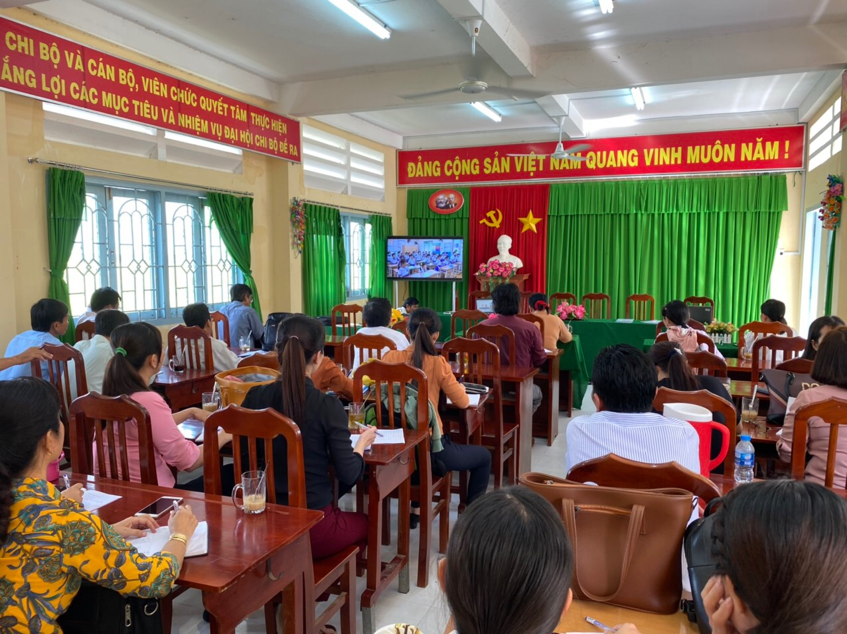
- Tổ chức xem tiết dạy mẫu môn Toán Bộ sách CHÂN TRỜI SÁNG TẠO bài Phép cộng trong phạm vi 10.

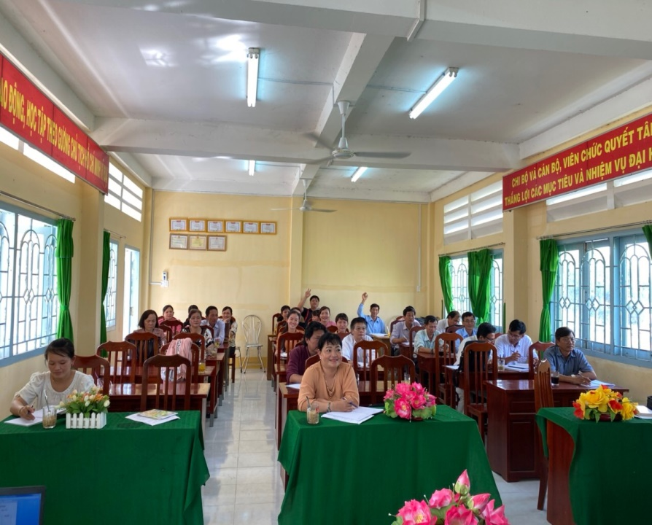

- Kết quả: Tập thể Hội đồng sư phạm nhà trường tâm đắt về nội dung Hội thảo. Qua đó có tâm thế sẵn sang cho lần tập huấn sắp tới.

